Анашкина Э.А. учитель обществознания первой категории ГБОУ СОШ с. Кашпир Самарской области





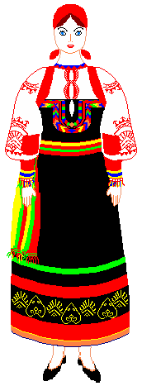
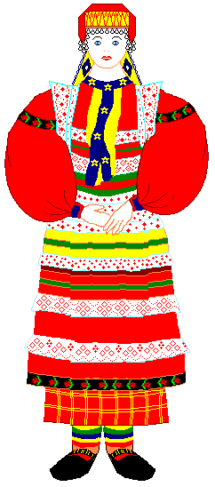
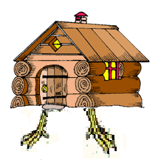

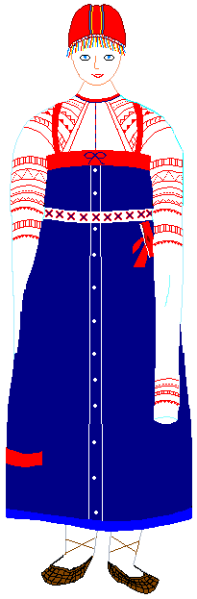
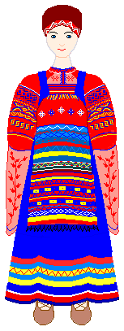
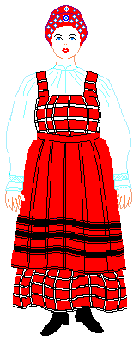

ДРЕВНИЕ СЛАВЯНЕ
Классный час – игра
Цели: повысить познавательный интерес учащихся к истории и культуре древних славян; привлечь учащихся к изучению славянской мифологии.
Ход классного часа
- Организационный момент.
В игре участвуют три команды. Предварительно им дано домашнее задание:
1. Придумать название команды.
2. Подготовить представление Бабы Яги, Перуна, Лешего.
3. Подготовить материал о славянских именах, суевериях, приметах.
4. Подготовить фрагмент одного из славянских праздников: Коляды, Масленицы, Ивана Купалы.
ОБЬЯСНЕНИЕ ПРАВИЛ ИГРЫ.
В мир славян ведут три дороги. Начинаются они от большого камня и ведут к Мировому Древу (изображены на школьной доске). Каждая команда выбирает дорогу, по которой отправляется в путь. Правильно отвечая на вопросы ведущего, команда получает оберег в виде уточки с головой коня, который прикрепляется к дороге. На обереге написано количество баллов, полученное за выполненное задание. После выполнения всех заданий жюри подсчитывает общее количество баллов каждой команды. Команда, набравшая наибольшее количество баллов, побеждает.
2. Проведение игры.
Ведущий. Ребята, наша игра посвящена истории древних славян. С тех времен прошло огромное количество лет, почти забытые старые времена остались жить в народной памяти: в сказках, песнях, обрядах, заговорах, суевериях.
Спросим себя, почему нельзя здороваться за руку через порог? Почему на свадьбе разбивают тарелку? А почему, вселяясь в новый дом, первым в него впускают кота?
Все перечисленные обычаи как раз оттуда, из наших языческих времен. Там, в этом загадочном и интересном мире, коренится наше мировоззрение. И чтобы лучше понять, откуда мы родом, узнать, как представляли себе свой мир славяне – язычники, мы проводим нашу игру – «Славянские истоки».
Сейчас мы с вами отправимся в мир славянских языческих мифов, в те времена, когда наши предки всецело зависели от природы. Не умея объяснить многие таинственные явления, они одушевляли природу, наделяли ее разумом, волей, чувствами. Древние славяне были уверены в существовании могущественных богов и духов, и, чтобы расположить их к себе, они приносили им жертвы, посвящали песни и праздники, старались предвидеть их волю и не нарушать запреты.
И начинается наш путь в таинственном лесу, где жила древняя и могущественная богиня, хозяйка леса и зверей и царства мертвых. Её избушка на курьих ножках считалась воротами в подземное царство, сторожевой заставой на границе между миром людей и миром мертвых.
- Кто это? Баба Яга!
(Одна из команд представляет Бабу Ягу).
Задание 1.
Ведущий. Давайте вспомним, как обращались путники к избушке? ( Избушка, избушка, стань к лесу задом, ко мне передом.)
Вопрос команде 1:
- А почему избушка стоит именно таким образом?
(Древние славяне считали, что вход в нее возможен только со стороны царства мертвых. Поэтому избушка без окон, без дверей – мертвым не нужен солнечный свет. И чтобы попасть туда, нужно произнести магическое заклинание.)
Вопрос команде 2:
- Почему Баба Яга встречает путников словами: « Фу-фу, русским духом пахнет. Вот пожарю тебя в печи да съем и на косточках твоих покатаюсь»?
( Русский дух – запах живого человека, чужого, настраивает Бабу Ягу враждебно. Ей не нужны непрошеные гости. А изжарить гостя она хочет, потому что в Древней Руси покойников сжигали, пепел собирали в сосуд и уносили в глубь леса. Там, в чаще, стоял маленький домик («избушка на курьих ножках»). Его называли «домом мертвых». Сосуд с прахом заносили внутрь домика, а кости на шестах выставляли в виде забора. Видимо, такие избушки стали прообразом жилья Бабы Яги.)
Вопрос команде 3:
- Что это такое: « Маленький, кругленький, а за хвост не поймаешь»? как этот предмет связан с Бабой Ягой?
( Клубок, чудесный предмет, указывающий путь гостям Бабы Яги).

Ведущий. Чтобы наш путь был удачным, нам надо обратиться к богам и попросить их о помощи. Если вы правильно ответите на мой вопрос об одном из славянских богов, то этот бог станет вашим покровителем.
Задание 2.
Вопрос команде 1:
- Откуда пошло выражение: « Что на роду написано, того не миновать?»
( Род – бог- творец. По древнеславянским представлениям, при рождении человека его будущая судьба записывается в книгу Рода. Отсюда и пошло выражение «Что на роду написано».)
Вопрос команде 2:
- Откуда пошли выражения: « Чур, меня!», «Чур, мое!», « Чур, тебе на язык!»?
(Чур - божество, охранявшее человека и его добро от нечистой силы. Поэтому при опасности до сих пор вспоминают этого бога и просят: « Чур, побереги меня!», то есть «Чур, меня!» Кто найдет что-то и не захочет ни с кем делиться, просит: «Чур, мое!» Если же скажут кому-то что-то плохое, в ответ можно услышать: «Чур тебе на язык», и злое пожелание не сбудется.)
Вопрос команде 3:
- С именем какого славянского бога связано выражение: «После дождичка в четверг»?
(Перун- Бог Грозы, повелитель небесных вод, его часто молили о дожде. У него был свой день недели - четверг. Если молиться Перуну в этот день, то молитвы считались особенно действенными).

( Вторая команда представляет бога Перуна).

Ведущий. И вот под покровительством древнеславянских богов мы продолжаем наш путь. По дороге мы встретимся с множеством духов. В то далекое время они имели большое влияние на жизнь людей. Для того, чтобы их увидеть, нужно их расколдовать, то есть ответить на вопрос. Но будьте настороже. Духи очень коварны, и, к сожалению, не все они добрые. Но если вы правильно ответите на вопросы, они вас не тронут и пропустят дальше.
Задание 3.
- Давайте вспомним, в каких духов верили древние славяне? Команды по очереди называют духов, назвавшая последней, получает дополнительный оберег.
(Третья команда представляет Лешего.)
Вопрос команде 1:
- Вы заблудились в лесу. В старину в этом винили Лешего и принимали меры, чтобы его обмануть. Какие это были меры?
( Заблудившийся должен был сесть на пенек, снять с себя одежду, вывернуть её наизнанку и в таком виде надеть на себя. Обувь поменять с левой ноги на правую, произнести заговор: « Шел, нашел, потерял». А выходить из леса нужно задом наперед, тогда следы ведут не из леса, а в лес. Вот Леший и запутается.)
Вопрос команде 2:
- Древние славяне считали, что в каждом доме живет домовой. В старину его ласково называли «дедушкой» или «хозяином». А представляли этот дух в облике маленького мужичка с седой бородой, обросшего мягким пушком, с длинными когтями. Как хорошие хозяева ублажали домового? И почему, переселяясь в новый дом, русские люди первой запускают кошку?
(Хорошие хозяева подкладывали домовому под печку горбушки хлеба, немного вкусной еды, разноцветные ленточки. Славяне считали, что домовой любит превращаться в собаку, в крысу, а чаще всего в кошку. В кошачьем облике его и впускают в новый дом.)
Вопрос команде 3:
- Хозяевами рек и озер славяне считали водяных. Водяного представляли лохматым бородатым стариком, пузатым или горбатым. Он весь оброс шерстью, покрыт тиной или рыбной чешуей, выпученные мутные глаза, как у рыбы, оттопыренные уши, нос без ноздрей, тонкие длинные ноги, а между пальцами утиные перепонки. Иногда он принимал вид обычного человека и появлялся в деревне или городе. По какому признаку можно было узнать, что это водяной?
( С левой полы его одежды постоянно капала вода.)
Задание 4.
Ведущий. Следующее задание посвящено славянским именам. Команды должны написать как можно больше мужских и женских славянских имен. Команда, написавшая наибольшее число имен, получает оберег.
Задание 5.
Ведущий. В славянской мифологии очень много примет и суеверий, и сейчас мы поговорим о них. Команды по очереди называют известные им суеверия, жюри подсчитывает количество названных примет и, в зависимости от их числа, ставят баллы на оберегах.
Задание 6.
Ведущий. И вновь командам предлагаются вопросы:
- У древних славян существовали ритуальные танцы, исполняемые в определенное время. Один из таких танцев сохранился и по сей день. Этот ритуальный танец был посвящен Солнцу и являлся его символом. Назовите этот танец.
( Хоровод. Танцующие образуют круг - символ Солнца, и повторяют его путь по небу. Таким образом, совершается магический обряд поклонения Солнцу.)

- Почему розги на Руси делали из березы?
( Чтобы изгнать из человека бесов, поскольку считали, что если кто-то плохо себя ведет, ленится, значит, им овладели бесы. Береза – оберег, изгоняющий нечисть, ей приписывали магические свойства. Таким образом, розгами не только наказывали, но и проводили древний магический обряд.)

- Какой совет можно услышать в русских народных сказках перед очень серьезным делом, когда герой не может найти выход из трудного положения?
( Ложись спать, утро вечера мудренее.)

Дополнительный вопрос всем командам:
- Что значил у славян этот совет?
( Язычники считали, что во время сна (медленной смерти) человеческая душа может посетить другие миры, спросить совета у богов или умерших родственников и тем самым решить свои проблемы.
Задание 7.
Ведущий. Значительную роль в жизни древних славян играли языческие праздники. Они были посвящены многим явлениям природы и богам, для того, чтобы задобрить богов, добиться их покровительства.
- Какие праздники древних славян вы знаете?
Каждая команда представляет фрагменты одного из славянских праздников: Коляды, Масленицы, Ивана Купала.

3. Подведение итогов, награждение.
Ведущий. Наше путешествие заканчивается. Мы узнали много нового и интересного о вере наших предков, познакомились с обычаями и суевериями славян, и напоследок давайте произнесем все вместе заговор, который поможет нам уберечься от нечисти, придаст силу и храбрость:
Прочь отступите, чудовища все,
Явится Русь перед вами в красе.
Вам ли, чудовища, наши сокровища-
Молодость, силушку
Спрятать в могилушку!
Вам ли всю Русь погубить?
Вам ли свалить великана- гиганта?
Есть у него три бессмертных таланта:
Верить, терпеть… и любить!

1. Подготовить материал о славянских именах, суевериях, приметах.
Хозяйка леса и зверей, и царства мертвых - Баба Яга. Её избушка на курьих ножках считалась воротами в подземное царство, сторожевой заставой на границе между миром людей и миром мертвых. В русских сказках Бабу Ягу раздражает Русский дух.
Русский дух – запах живого, чужого, человека, настраивает Бабу Ягу враждебно. Ей не нужны непрошеные гости. А изжарить гостя она хочет, потому что в Древней Руси покойников сжигали, пепел собирали в сосуд и уносили в глубь леса. Там, в чаще, стоял маленький домик («избушка на курьих ножках»). Его называли «домом мертвых». Сосуд с прахом заносили внутрь домика, а кости на шестах выставляли в виде забора.
Древние славяне считали, что вход в избушку возможен только со стороны царства мертвых (со стороны леса). Поэтому избушка без окон, без дверей – мертвым не нужен солнечный свет. И чтобы попасть туда, нужно произнести магическое заклинание: Избушка, избушка, стань к лесу задом, ко мне передом. Видимо, такие избушки стали прообразом жилья Бабы Яги.
Клубок, чудесный предмет, указывающий путь гостям Бабы Яги.
РОД, бог славяно-русской мифологии, родоначальник жизни; дух предков, покровитель семьи, дома.
Род – бог- творец. По древнеславянским представлениям, при рождении человека его будущая судьба записывается в книгу Рода. Отсюда и пошло выражение «Что на роду написано».
Чур - божество, охранявшее человека и его добро от нечистой силы. Поэтому при опасности до сих пор вспоминают этого бога и просят: « Чур, побереги меня!», то есть «Чур, меня!» Кто найдет что-то и не захочет ни с кем делиться, просит: «Чур, мое!» Если же скажут кому-то что-то плохое, в ответ можно услышать: «Чур тебе на язык», и злое пожелание не сбудется.
Перун - Бог Грозы, повелитель небесных вод, его часто молили о дожде. У него был свой день недели - четверг. Если молиться Перуну в этот день, то молитвы считались особенно действенными).
Дух леса – Леший. Заблудившийся человек должен был сесть на пенек, снять с себя одежду, вывернуть её наизнанку и в таком виде надеть на себя. Обувь необходимо поменять с левой ноги на правую, произнести заговор: « Шел, нашел, потерял». А выходить из леса нужно задом наперед, тогда следы ведут не из леса, а в лес. Вот Леший и запутается.
Дух дома - Домовой. Хорошие хозяева подкладывали домовому под печку горбушки хлеба, немного вкусной еды, разноцветные ленточки. Славяне считали, что домовой любит превращаться в собаку, в крысу, а чаще всего в кошку. В кошачьем облике его и впускают в новый дом.
Дух воды - Водяной. С левой полы его одежды постоянно капала вода.
РУСАЛКА, мифический образ у восточных славян. В образе русалки сочетались черты духов воды (речные русалки), плодородия (полевые русалки), «нечистых» покойников (утопленниц) и пр.
Танец - Хоровод. Танцующие образуют круг - символ Солнца, и повторяют его путь по небу. Таким образом, совершается магический обряд поклонения Солнцу.
Березовые розги, тонкие гибкие прутья. С древнейших времен сечение розгами — мера изгнания из человека бесов, поскольку считали, что если кто-то плохо себя ведет, ленится, значит, им овладели бесы. Береза – оберег, изгоняющий нечисть, ей приписывали магические свойства. Таким образом, розгами не только наказывали, но и проводили древний магический обряд.
Язычники считали, что во время сна (медленной смерти) человеческая душа может посетить другие миры, спросить совета у богов или умерших родственников и тем самым решить свои проблемы. Выражение «Ложись спать, утро вечера мудренее» значит, что утром будет разумное решение проблемы.

Прочь отступите, чудовища все,
Явится Русь перед вами в красе.
Вам ли, чудовища, наши сокровища-
Молодость, силушку
Спрятать в могилушку!
Вам ли всю Русь погубить?
Вам ли свалить великана- гиганта?
Есть у него три бессмертных таланта:
Верить, терпеть… и любить!

